1. Carga de Informe Financiero
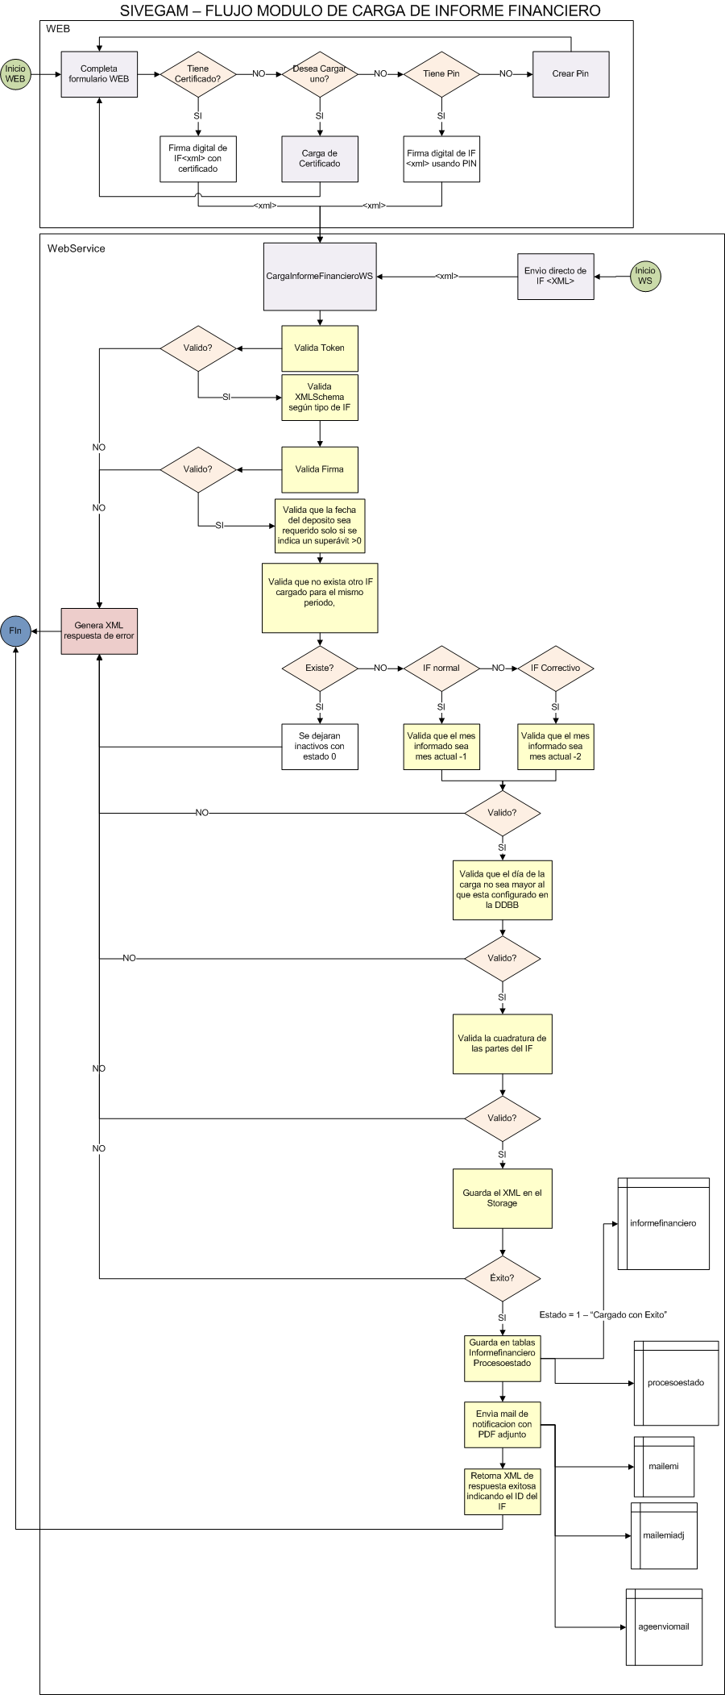

2. Carga de Nóminas de Respaldo
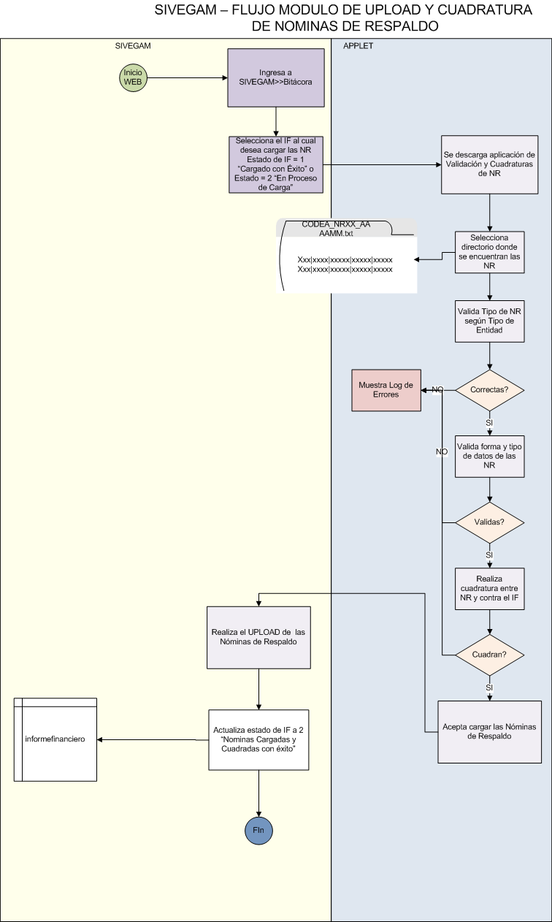

- Para que la aplicación de validación y carga de nóminas de respaldo reconozca las nóminas a cargar los archivos deben llamarse según el siguiente formato CODEA_NRXX_AAAAMM.txt donde:
  - CODEA : corresponde al código de la entidad
  - NRXX : XX corresponde al código de la nómina
  - AAAAMM: corresponde al período que se está informando
Por ejemplo: 99999_NR01_201112.txt

